МКУК г-к Кисловодска «ЦБС» 18 +
Библиотека-филиал № 5

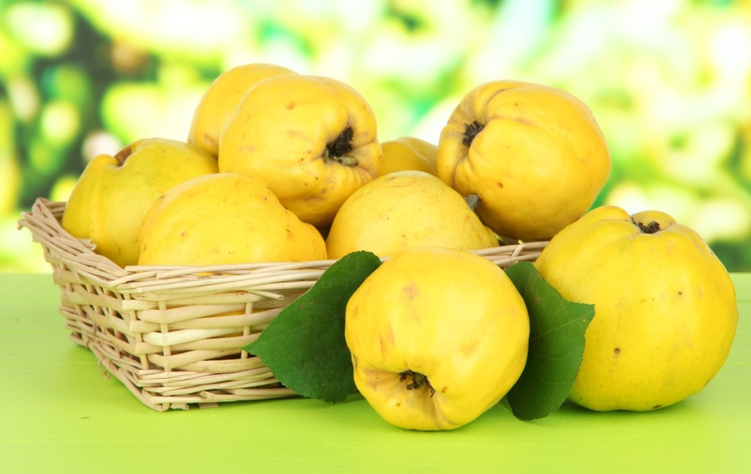

Кисловодск, 2018 г.
ББК 53.59
З-81

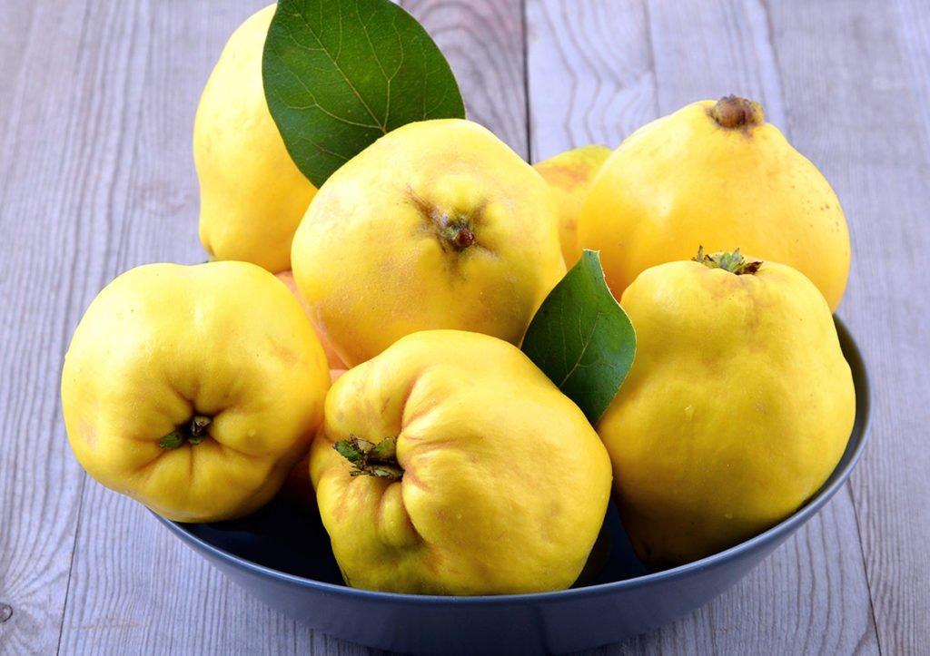

Золотые яблоки (Айва) : информационный буклет / Муниципальное казенное учреждение культуры города-курорта Кисловодска «Централизованная библиотечная система», библиотека-филиал № 5; сост. Л.В. Алтухова, отв. за выпуск Н.А. Морозова. – Кисловодск, 2018. – 24 с.

Польза и вред айвы для организма изучалась еще древними греками, которые очень любили этот фрукт за сочный и яркий вкус и дали ему название золотое яблоко.

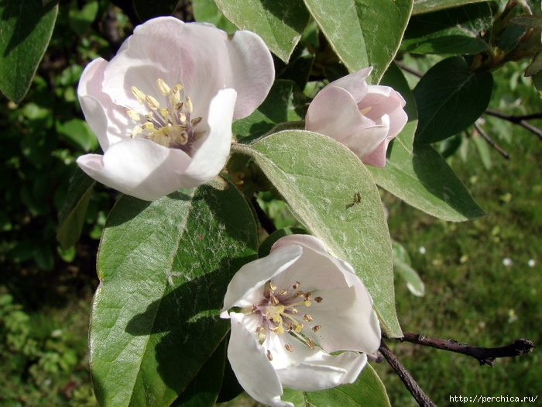
Айва – самый ранний из известных фруктов. Исследования отмечают, что именно айва, а не яблоко стало тем самым запретным плодом, который пригубила Ева в саду Рая. А известный всем историкам спор, из-за которого началась Троянская война, возник, по мнению тех же историков, из-за ароматной айвы. Именно ее бог любви Парис вручил прекрасной Елене.

Химический состав и питательная ценность продукта
Айва просто напичкана полезными веществами, которые практически не исчезают даже после тепловой обработки. Чем же так богат этот удивительный фрукт?
- Витамины – А, РР, В, С и Е.
- Макро- и микроэлементы – железо, фосфор, медь, цинк, магний, калий и кальций.
- Фруктоза и глюкоза.
- Пектин.
- Органические кислоты и сахара.
- Эфирные и жирные масла.
- Дубильные вещества.
Айва – диетический низкокалорийный продукт, просто находка для желающих похудеть. В ее составе много клетчатки и пищевых волокон, способствующих снижению веса.
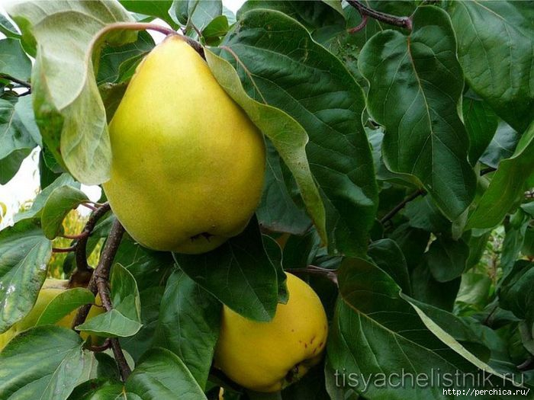
100 граммов фрукта содержит в себе:
- воду – 84 г;
- золу – 0,8 г;
- белки – 0,6 г;
- жиры – 0,5 г;
- углеводы – 9,6 г.

Полезные свойства айвы

Айва – это лечебное растение, пользой обладают плоды, семена и листья этого фрукта, из которых также делают варенье. Для этого они проходят специальную термическую обработку.
Айва уже давно приобрела славу диетического продукта. Все, кто следит за фигурой, занимаются спортом, нуждаются в легко усваиваемой пище. Плоды айвы являются замечательным составляющим сбалансированного питания – нет жиров, холестерина и практически отсутствует натрий.
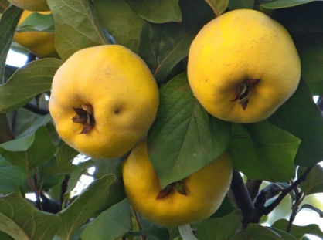
Пектиновые вещества, входящие в состав плодов айвы в большом количестве, делают фрукт полезным для работников вредных производств, и для людей, проживающих на территориях, загрязненных радиоактивными веществами. Пектины поглощают и выводят из человеческого организма токсины.
Айва во всех смыслах очень полезный фрукт, она проявляет целебные свойства в отношении многих органов и функций организма человека.

- Противовоспалительные свойства

Благодаря наличию в составе большого количества витамина С, плоды айвы способствуют повышению иммунитета и полезны при лечении воспалительных заболеваний

- Польза айвы для снижения веса

Плоды айвы содержат мало калорий, но большое количество клетчатки. В ней практически отсутствуют насыщенные жирные кислоты, натрий и вредный холестерин.
Все эти свойства делают ее отличным продуктом для снижения веса и улучшения общего состояния здоровья. Улучшив здоровье пищеварительной системы за счет клетчатки, содержащейся в айве, можно избавиться от лишнего веса.

- Обладает противовирусными свойствами

Исследования показали, что плоды айвы имеют антивирусные свойства. Фенолы, содержащиеся в этом фрукте, обладают значительной антивирусной активностью, и антиоксидантными свойствами. Это помогает защитить организм от простуды и воздействия других вирусных патогенов.

- Снижает кровяное давление

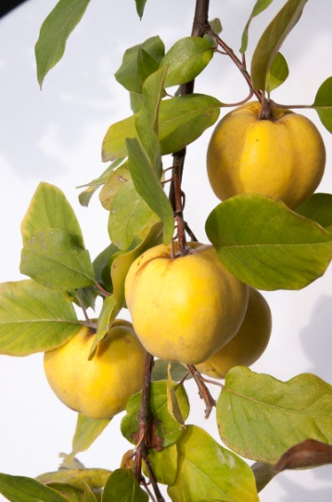
Плоды айвы богаты калием, что способствует поддержанию артериального давления в диапазоне приемлемых показателей. В основном айва способствует снижению повышенного кровяного давления.
Калий заставляет кровеносные сосуды и артерии расслабляться, тем самым уменьшая нагрузку на сердечно-сосудистую систему. Это помогает снизить риски развития таких состояний, как атеросклероз, ишемическая болезнь сердца, сердечные приступы и инсульты.
- Снижает уровень холестерина

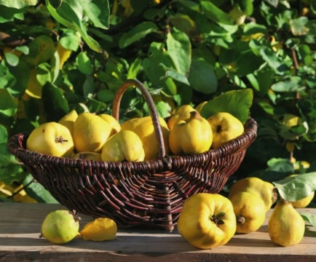
Регулярное потребление фруктов айвы помогает снизить уровень ЛПНП (или плохого холестерина) в крови, сохраняя здоровье сердца. Это связано с содержанием антиоксида, который помогает организму уменьшать окисление жиров, нейтрализовать глизиду и снижать количество жирных кислот, содержащихся в кровеносных сосудах.

- Антиоксидантные свойства

Полифенолы, входящие в состав плодов айвы, придают ему удивительные свойства. Антиоксиданты блокируют свободные радикалы, тем самым замедляя процессы старения организма и уменьшая риск развития многих серьезных заболеваний, таких как инфаркт и инсульт.

- Противораковые свойства

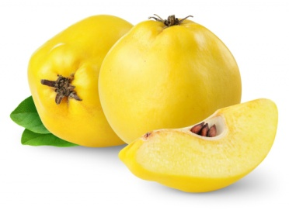
Свободные радикалы и злокачественные раковые образования блокируются катехинами и эпикатехинами – дубильными веществами, содержащимися в плодах айвы. Эти вещества, обладают антиоксидантными свойствами и защищают слизистые организма от размножения раковых клеток.

- Снимает стресс
Различные антиоксиданты, содержащиеся в айве, помогают снять стресс, сохранить спокойное состояние нервной системы. Более того, при регулярном употреблении айвы в пищу организм будет вырабатывать полезные гормоны, которые помогут вам чувствовать себя более энергичными.

- Помогает при сахарном диабете

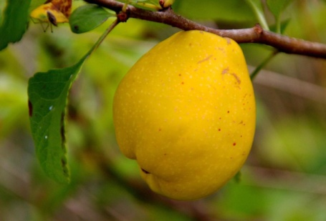
Высокий уровень пищевых волокон помогает предотвратить повышение уровня сахара в крови. Нестабильный уровень сахара может негативно сказаться на здоровье пациентов с сахарным диабетом. Айва помогает нормализовать постоянный уровень сахара в крови и даже снизить его показатели. Это возможно благодаря низкому гликемическому индексу фрукта.

- Отхаркивающие и противокашлевые свойства

При лечении кашля и других вирусных заболеваний дыхательных путей используется чаще отвар из листьев или семян айвы, который обволакивает и успокаивает раздражение в горле, способствует отхаркиванию слизи. А эфирные масла обладают отличным противомикробным эффектом, что препятствует распространению инфекции.

- Слабительное свойство

Пектиновые вещества и клетчатка способствуют эффективному очищению стенок кишечника от вредных веществ. Усиливаются желчегонные свойства, что понижает уровень холестерина в крови. При этом нормализуется деятельность пищеварительной системы в целом.

- Улучшает здоровье глаз

Флавоноиды и фито-питательные вещества, содержащиеся в плодах айвы, успешно борются со свободными радикалами, которые вызывают заболевания глаз и разрушают их сетчатку. Айва помогает при «ночной слепоте», особенно часто возникающей у взрослых людей. Регулярно употребляя этот фрукт, можно снизить риск возникновения расстройства зрения.

- Мочегонное свойство

Благодаря высокому содержанию витаминов и минеральных веществ плоды айвы обладают хорошими диуретическими свойствами, и тем самым полезны для людей, страдающих гипертонией, отеками, почечной недостаточности.

- Здоровое пищеварение

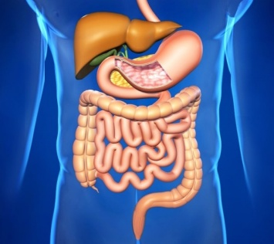
Благодаря пектиновым веществам айва походит для людей, страдающих желудочно-кишечными заболеваниями, такими как язва, понос, рвота, колит, кишечные инфекции. А сок айвы подойдет при лечении геморроя, для этого используют примочки.

- Для здоровья нервной системы

Целебными оказываются свойства айвы при нарушениях функций нервной системы. Антиоксиданты, входящие в состав айвы, обладают антистрессовым эффектом и снимают нервное напряжение в организме, тем самым улучшая настроение и добавляя бодрости организму.

- Айва для детей

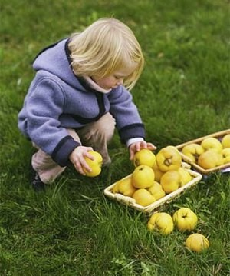
Плоды в особой степени полезны для растущего организма. Айва богата пектином, активными ферментами и органическими кислотами. В совокупности витаминный комплекс напрямую воздействует на правильное формирование детского организма.
Регулярное поедание айвы значительно повышает умственную деятельность, укрепляет иммунную систему, улучшает работу пищеварительных органов. Фрукты способствуют скорейшему выздоровлению при вирусном недуге.

- Полезные свойства айвы для женщин

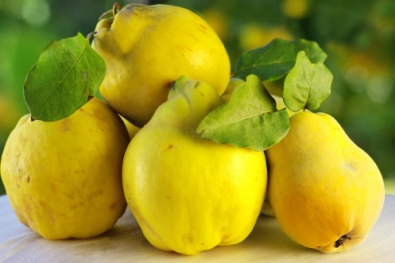
Входящие в состав семян фрукта витамины С и РР способствуют тому, что плоды айвы успешно применяются в качестве кровоостанавливающего средства во время критических дней у женщин. С профилактической целью специалисты рекомендуют добавлять в обычный чай кусочки айвы.
- Помощь при беременности
Наличие в айве легкоусвояемого железа в содружестве с медью придают ей хорошие кроветворные свойства, что так необходимо здоровью беременным женщинам в период дефицита железа. Беременным женщинам будет полезно еще одно важное для их комфортной жизни свойства плодов айвы, а именно противорвотное.

- Польза для мужчин
Плоды айвы рекомендуют употреблять мужчинам в качестве профилактического средства. А именно – при воспалительных процессах предстательной железы и мочевого пузыря. Воспалительные процессы могут привести к осложнениям и нарушить функцию мужских половых органов.

Как правильно употреблять айву

Косточки содержат амигдалин, особое органическое соединение, которое дает горчинку и в больших количествах может вызвать отравление. Под воздействием желудочного сока амигдалин превращается в цианид. Небольшое количество семян не повредит, но старайтесь удалять косточки при домашнем консервировании. Из айвы получается вкусное варенье, джем, повидло, мармелад.

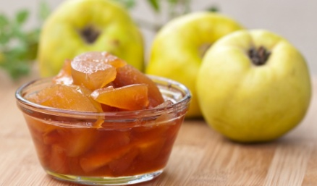
Мелко нарезанные кусочки добавляют в мясные супы для получения пикантного вкуса и аромата. Айва хорошо сочетается с мясом, по возможности включайте ее в состав соусов, маринадов и подливок. Ее можно добавлять в плов и тушить вместе с мясом.

Плоды айвы долго хранятся и издают аромат. Если положить фрукты в бельевой шкаф, то белье и одежда будут пахнуть приятно.

Польза листьев айвы

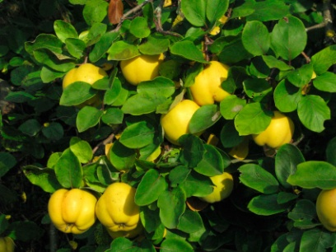
При приступах астмы, необходимо приготовить средство на высушенных айвовых листочках. Смешать несколько горстей сырья с 0,4 л кипятка, томить на плите треть часа. Остудить, процедить, употреблять по 50 мл четырежды в сутки длительно.
Для гипертоников листва айвы будет полезна в форме настойки. Соединить 0,1 л водки с 80 гр. свежей листвы. Настаивать в темноте не менее 10 суток, процедить, принимать по 20 капель дважды в сутки.
При анемии (малокровии) восполнить железо поможет отвар. Смешать порубленный плод айвы с горстью свежей листвы, залить 600 мл кипятка и варить треть часа. Процедить, принимать по стакану дважды в день.

Польза семян айвы

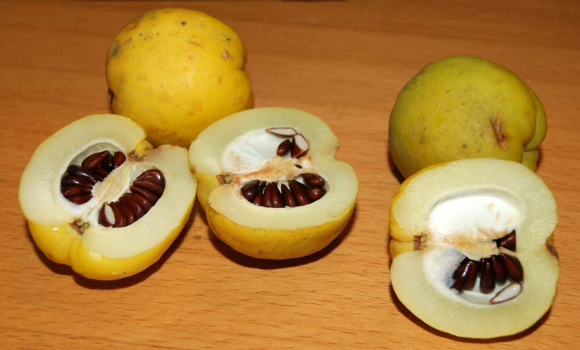
Если у человека диагностированы воспалиъъ-тельные процессы в бронхах, необходимо приготовить отвар на семенах фрукта. Они сосредотачивают массу крахмала, слизистых обволакивающих веществ, гликозидов, дубильных соединений, жирных масел. Поэтому потребление сырья избавит дыхательные пути от слизи и воспалений.
Семечки помогают справиться с расстройством стула, поскольку мягко «вяжут» и не позволяют организму лишаться ценных веществ. При диарее достаточно разжевать несколько зёрен и не пить воду в течение часа.

Польза сока айвы

Свежий сок айвы считается полезным. Сок содержит много полезных минеральных солей, витаминов, кислот, пектинов, фитонцидов. Сок обладает полезным свойством, он способен выводить радионуклиды из организма.
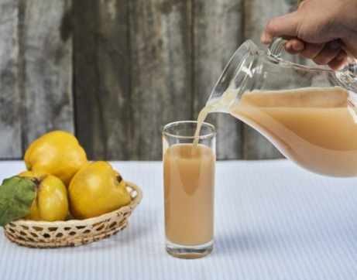
Благодаря вяжущим свойствам, сок отличное средство при желудочно-кишечных расстройствах. Сок обладает желчегонными и мочегонными свойствами. Это отличный источник витаминов, эффективен при анемии, так как в нем большое количество железа. По запасам витамина С в десять раз превосходит яблочный и грушевый сок. Принимайте сок в небольшом количестве для улучшения работы желудка, печени, нервной системы. Он поднимает настроение, улучшает аппетит, устраняет неприятный запах во рту, снимает головную боль.

Айва в косметологии

Большое количество фруктовых кислот, содержащихся в спелых плодах, позволяет использовать мякоть айвы в качестве косметических масок. Такие маски обладают антисептическими и подсушивающими свойствами, хорошо питают кожу. Для их приготовления небольшое количество измельченной мякоти смешивается с различными ингредиентами, которыми могут являться растительные масла, яичный желток, крахмал, толокно или размолотые крупы.
Отличным эффектом обладает маска из айвы, подходящая для всех типов кожи. Для её приготовления нужно натереть мякоть плода, затем смешать её с чайной ложкой толокна (можно использовать рисовую, гречневую или овсяную муку) и кукурузного крахмала. Смесь необходимо тщательно перемешать и нанести на кожу. Держать маску необходимо не менее 20 минут, затем смыть водой комнатной температуры. После применения маски не рекомендуется в течение одного часа выходить на улицу.
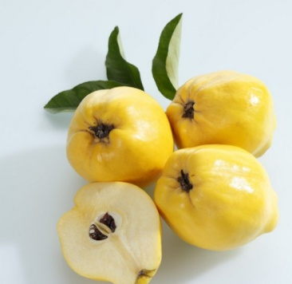
Мякоть айвы рекомендуется использовать для приготовления различных пилинговых масс и скрабов. Благодаря применению этих средств, отшелушиваются отмершие частички кожи, улучшается её внешний вид, восстанавливается кровообращение, за счет чего цвет лица становится более здоровым и привлекательным.
Для приготовления скраба необходимо измельчить плод айвы вместе с косточками, добавить столовую ложку соли крупного помола, хорошо перемешать и сразу же нанести легкими массажными движениями на кожу лица и области декольте. Через три минуты скраб смыть, затем промокнуть кожу салфеткой. Через час рекомендуется нанести на кожу тонкий слой питательного крема. Благодаря такому скрабу, кожа станет нежнее и мягче, улучшится её состояние и внешний вид. Использовать скрабы из плодов айвы рекомендуется не чаще одного раза в неделю.

Вредные свойства айвы

При целом наборе полезных свойств, плоды айвы имеют ряд серьезных противопоказаний. Фрукт айвы может причинить вред здоровью людям страдающим:
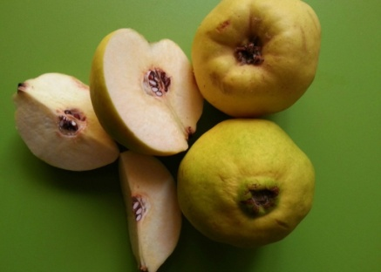
- хроническими запорами
- плевритом;
- энтероколитом;
- обострением язвы желудка.
Пушок на поверхности айвы способен вызвать аллергическую реакцию и раздражение слизистой оболочки горла. Появляется першение в горле, кашель, нарушаются функции голосовых связок. Поэтому фрукт вреден для связок, противопоказан для людей, которые публично выступают.
Не стоит раскусывать семена айвы, в них содержится вредное, ядовитое вещество — амигдалин, передозировка которого приводит к сильнейшему отравлению и даже летальному исходу.
Айва может стать причиной интоксикации, если употреблять ее с косточками, и противопоказана при: запорах, плеврите, энтероколите, аллергии.
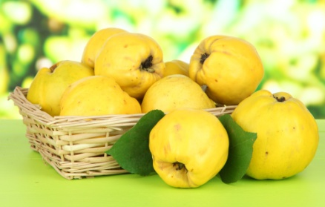
Не желательна при высокой свертываемости крови и во время кормления грудью.
Нельзя употреблять вместе с медикаментами. Айва – хороший сорбент, поэтому может свести на нет все действия лекарственных средств.

Как выбрать айву

Айву можно приобрести в любом фруктовом магазине, продают ее и в супермаркетах. При покупке фрукта необходимо обращать внимание на следующее:
- Цвет кожуры. Она должна быть равномерного желтого цвета, без малейших зеленых оттенков.
- У плода должен быть характерный приятный аромат, свидетельствующий о его спелости.
- Если на айве есть следы от ударов или механических повреждений, вмятины, срок ее хранения значительно снизится.
- Несмотря на то, что айва сама по себе достаточно твердая на ощупь, чрезмерная «каменная» плотность является признаком недозрелости плода.
- При покупке лучше выбирать плотные и крупные плоды.

Как хранить айву

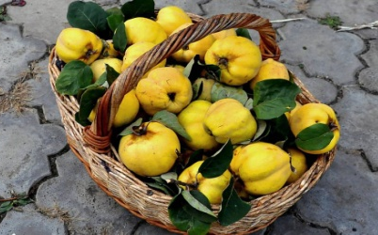
Хранить айву лучше всего в холодильнике в бумажном пакете. Пребывание в холоде улучшает вкусовые качества этого фрукта. Срок хранения айвы в холодильнике составляет 4 месяца. Благоприятная температура для хранения айвы – 0 °С, влажность воздуха – 90%. Можно нарезать айву кусочками и хранить в замороженном виде.
Не рекомендуется класть айву в холодильник рядом с грушами, так как они ускоряют дозревание айвы и сокращают срок ее хранения.

Рецепты народной медицины

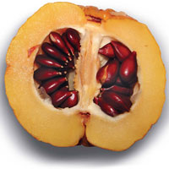
Рецепт № 1: 10 г измельченных семян залить стаканом кипятка, варить на водяной бане четверть часа, охладить и тщательно процедить. Принимать отвар по 100 мл 3 раза в день до еды при желудочно-кишечных недугах и при воспалении горла, появлении сухого кашля, при кожных заболеваниях и ожогах.

Рецепт № 2: 10 г семян айвы залить 1 л холодной воды, настаивать 10 часов, процедить и принимать по 1 стакану 3 раза в день при колите.
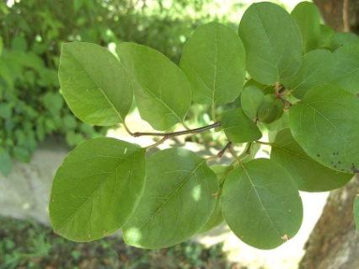
Рецепт № 3: 5 гр. листьев залить 1 стаканом горячей воды, кипятить на водяной бане 15 минут, охладить, процедить, отжать сырье, и добавить испарившуюся воду. Принимать состав рекомендуется по 2 ст. ложки до еды 3 раза в день при воспалительных заболеваниях кишечника и желудка, во время астматических приступов.

Рецепт № 4: при кашле, ангине нарезанный на мелкие кусочки плод айвы следует залить стаканом кипятка, настоять 30 минут. Принимать по 1 ст. ложке 3 раза в день.

Рецепт № 6: 2 плода залить тремя стаканами воды, кипятить в течение 10 мин. на слабом огне, настоять час. Принимать по 0,5 стакана 3 раза в день перед едой при отеках и диарее.

Рецепт № 7: 1 ст. ложку листьев залить стаканом кипятка, кипятят 5–10 минут, настаивать в течение часа, затем используют против потения ног.
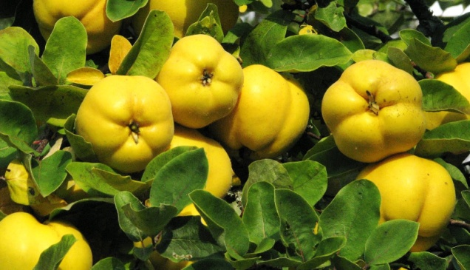

Кулинарные рецепты из айвы

Мармелад из айвы

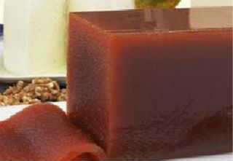
Разварить до мягкости в небольшом количестве воды 1 кг очищенных плодов с удаленной сердцевиной. Протереть через сито, засыпать 1 кг сахарного песка и лимонный сок с одного лимона. Уваривать до образования густого мармелада.

Варенье из айвы

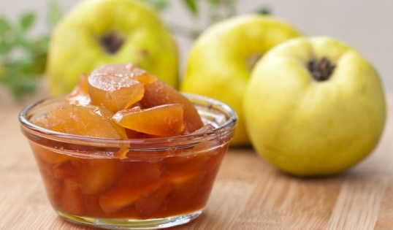
1 кг айвы подготовить: вырезать сердцевину, нарезать ломтиками. Налить в кастрюльку холодной воды, она должна только закрыть дольки, варить до мягкости. Снять шумовкой ломтики и процедить отвар. 1,2 кг сахара поместить в емкость для варенья, добавить 1,5 стакана отвара и варить сироп. Поместить приготовленные ломтики в горячий прокипяченный сироп, дважды вскипятить. Варить на малом огне, ломтики должны стать прозрачными.

Содержание:
Стр.

Химический состав и питательная ценность продукта….….…....3-4
Полезные свойства айвы……………………………………....……4-5
Противовоспалительные свойства…………………………….….…..5
Польза айвы для снижения веса…………..………………………..…5
Обладает противовирусными свойствами……………….………......6
Снижает кровяное давление………………………………….…….....6
Снижает уровень холестерина………………………………………..7
Антиоксидантные свойства…………………………………………..7
Противораковые свойства………………………….………………....7
Снимает стресс………………………………………………….……..8
Помогает при сахарном диабете………………………………..…….8
Отхаркивающие и противокашлевые свойства………………..…....9
Слабительное свойство……………………….……………….……...9
Улучшает здоровье глаз…………………………………….…...…….9
Мочегонное свойство……………………………………….…..……10
Здоровое пищеварение……………………………….……………....10
Для здоровья нервной системы…………………………………...…10

Айва для детей………………………………………………………...11
Полезные свойства айвы для женщин………………………………11
Помощь при беременности…………………………………………..12

Польза для мужчин...……….………………………….……….…….12

Как правильно употреблять айву……………………………………12

Польза листьев айвы…...………………………………………….….13

Польза семян айвы……………………………………………………14

Польза сока айвы……………………………………………….…… 14
Айва в косметологии………………...……………………………15-17
Вредные свойства айвы…..……………………………………….17-18

Как выбрать айву……………………………………………………...18

Как хранить айву……………………………………………………...19
Рецепты народной медицины………………………………...….19-20

Кулинарные рецепты из айвы………………………………………..21
Ссылки на использованные источники:

- Айва [Электронный ресурс]. - Режим доступа : https://www.ayzdorov.ru/tvtravnik_aiiva_obiknovennaya.php, свобод-ный. - Заглавие с экрана. - (Дата обращения 22.11.2018).
- Айва: 20 полезных и 5 вредных свойств [Электронный ресурс]. - Режим доступа : https://foodinformer.ru/products/frukti/polza-i-vred-ajvy, свободный. - Заглавие с экрана. - (Дата обращения 22.11.2018).
- Айва - полезные свойства и противопоказания [Электронный ресурс]. - Режим доступа : https://chem-polezno.com/frukty/aiva, свободный. - Заглавие с экрана. - (Дата обращения 22.11.2018).
- Айва - полезные свойства и противопоказания [Электронный ресурс]. - Режим доступа : http://howtogetrid.ru/ajva-poleznye-svojstva-i-protivopokazaniya/, свободный. - Заглавие с экрана. - (Дата обращения 22.11.2018).
- Айва – польза и вред для организма, как её правильно употреблять [Электронный ресурс]. - Режим доступа : http://adella.ru/health/ajva.html, свободный. - Заглавие с экрана. - (Дата обращения 22.11.2018).
- Лечение айвой - рецепты народной медицины [Электронный ресурс]. - Режим доступа : https://www.liveinternet.ru/users/3103110/post342537588, свободный. - Заглавие с экрана. - (Дата обращения 22.11.2018).
- Листья айвы полезные свойства и противопоказания [Электронный ресурс]. - Режим доступа : http://narodzdorovye.ru/lechebnye-svojstva/listya-ajvy-poleznye-svojstva-i-protivopokazaniya.html, сво-бодный. - Заглавие с экрана. - (Дата обращения 22.11.2018).
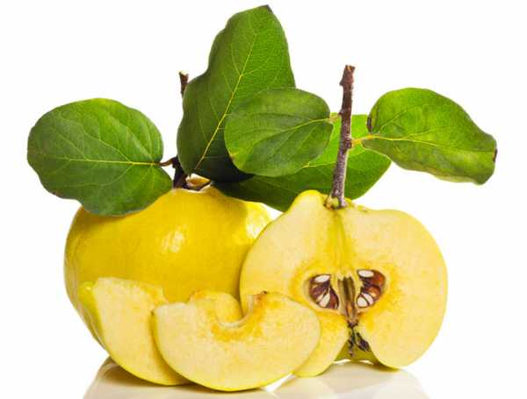

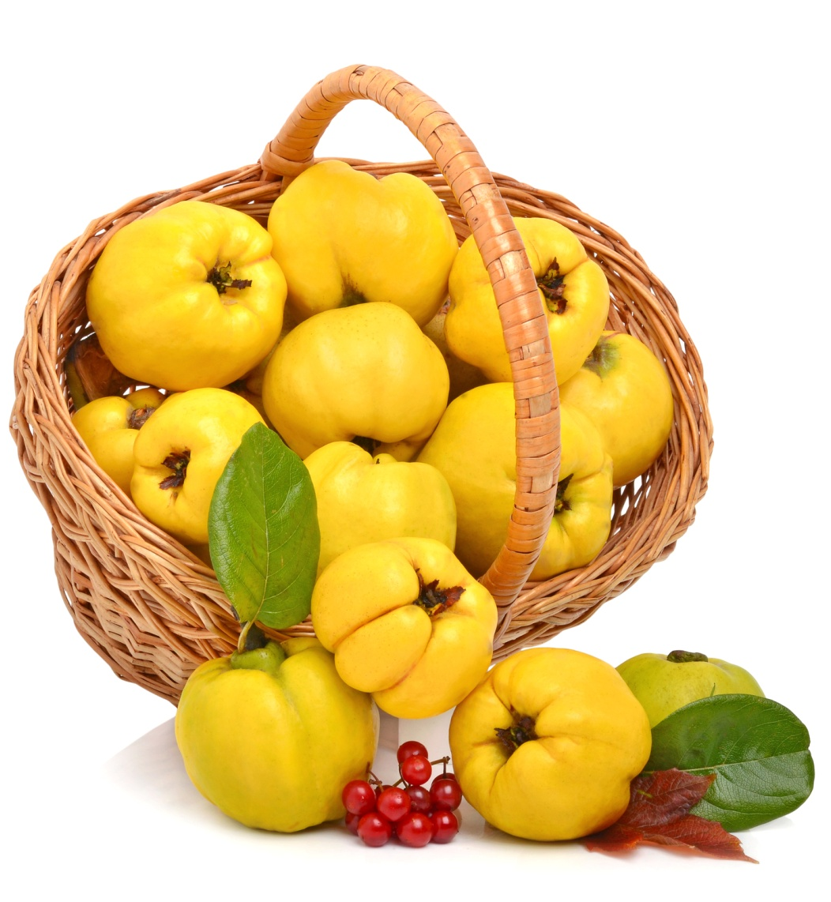

Ставропольский кр., г. Кисловодск,
пр. Дзержинского, 43,
тел: (87937) 6-61-03
e.mail: kislovodsk-cbs-f5@yandex.ru
Ставропольский кр., г. Кисловодск,
пр. Дзержинского, 43,
тел: (87937) 6-61-03
e.mail: kislovodsk-cbs-f5@yandex.ru

